אביגיל כהן-avigailcohen17@gmail.com

אבישג כהן-ac0583210372@gmail.com

פרויקט בבסיסי נתונים

מחקר במעבדת דם

מחקר במעבדת דם-

נושא הפרויקט הוא מערכת ניהול מחקרים מדעיים, הכוללת חוקרים, מחקרים, משתתפים ודגימות. המערכת מתעדת פרטי מחקרים שונים, משתתפיהם, הדגימות הנלקחות, הדוחות הנכתבים ותרומות דם מהמשתתפים. הקשרים בין הישויות השונות מאפשרים מעקב וניהול יעיל של מחקרים מדעיים, החל משלב התכנון והביצוע ועד לשלב ניתוח התוצאות והפרסום.

פירוט הישויות-

• **טבלת Researcher (חוקר)**

* מזהה את החוקרים השונים.
  + ResearcherID: --מזהה ייחודי לחוקר

Name: -שם החוקר

* + -Email: כתובת דוא"ל של החוקר
  + -Phone: מספר טלפון של החוקר
  + -Department: מחלקה בה עובד החוקר
  + ResearchField: -תחום המחקר של החוקר
  + -YearsOfExperience: שנות ניסיון של החוקר
  + Degree: -תואר החוקר
  + -NumArticales: מספר המאמרים שהחוקר פרסם
* מפתח ראשי: ResearcherID.-

• **טבלת Study (מחקר)**

* מזהה את המחקרים השונים.
  + -StudyID: מזהה ייחודי למחקר
  + Description: תיאור המחקר
  + StartDate: תאריך התחלה של המחקר
  + EndDate: תאריך סיום של המחקר
  + Title: כותרת המחקר
  + Publication: פרסום המחקר
  + Conclusions: מסקנות המחקר
* מפתח ראשי: StudyID.

• **טבלת Sample (דגימה)**

* מזהה את סוגי הדגימות השונות.
  + SampleID: מזהה ייחודי לדגימה
  + SampleType: סוג הנדגם
  + RequiredQuantity: -כמות נדרשת של הדגימה
* מפתח ראשי: SampleID.

• **טבלת Participant (משתתף)**

* מזהה את המשתתפים במחקר.
* עמודות:
  + ParticipantID: מזהה ייחודי למשתתף
  + Name: שם המשתתף
  + Age: גיל המשתתף
  + Gender: מין המשתתף.
  + Address: כתובת המשתתף
  + Email: דוא"ל המשתתף
  + SampleID: מזהה הדגימה שנלקחה מהמשתתף
* מפתח ראשי: ParticipantID.
* מפתח זר: SampleID מצביע לטבלת Sample

• **טבלת Reports (דוחות)**

* מזהה את הדוחות הנכתבים בעקבות המחקרים.
* עמודות:
  + ReportID: מזהה ייחודי לדוח
  + ReportName: שם הדוח
  + Description: תיאור הדוח.
  + CreationDate: תאריך יצירת הדוח .
  + Recommendations: המלצות ה.דוח
  + IssuesChallenges: אתגרים ובעיות בדוח.
  + StudyID: מזהה המחקר עליו מבוסס הדוח
  + ResearcherID: מזהה החוקר שכתב את הדוח
* מפתח ראשי: ReportID.
* מפתח זר: StudyID מצביע לטבלת Study, ResearcherID מצביע לטבלת Researcher.

• **טבלת BloodDonation (תרומת דם**

* • מזהה את תרומות הדם הנלקחות מהמשתתפים.
* עמודות:
  + BloodDonationID: מזהה ייחודי לתרומת דם
  + BloodQuantity: כמות הדם שנלקחה
  + BloodType: סוג הדם
  + ParticipantID: מזהה המשתתף שנתרם ממנו הדם
* מפתח ראשי: BloodDonationID.
* מפתח זר: ParticipantID מצביע לטבלת Participant.

• **טבלת conducts (מנהל**

* קישור בין חוקרים למחקרים שהם מנהלים.
* עמודות:
  + ResearcherID: מזהה ייחודי לחוקר.
  + StudyID: מזהה ייחודי למחקר.
* מפתח ראשי: צירוף של ResearcherID ו-StudyID.
* מפתחות זרים: ResearcherID מצביע לטבלת Researcher, StudyID מצביע לטבלת Study.

• **טבלת containing מכילה**

* קישור בין מחקרים לדגימות שהם מכילים.
* עמודות:
  + StudyID: מזהה ייחודי למחקר.
  + SampleID: מזהה ייחודי לדגימה.
* מפתח ראשי: צירוף של StudyID ו-SampleID.
* מפתחות זרים: StudyID מצביע לטבלת Study, SampleID מצביע לטבלת Sample.

פירוט הקשרים-

• **Researcher ו-Study**

* הקשר ביניהם מנוהל באמצעות טבלת קשרים בשם conducts.
* קשר מסוג רבים לרבים: כל חוקר יכול לנהל מספר מחקרים וכל מחקר יכול להתנהל על ידי מספר חוקרים.
* עמודות בטבלת conducts:
  + ResearcherID (מצביע לטבלת Researcher)
  + StudyID (מצביע לטבלת Study)
* המפתח הראשי בטבלת conducts הוא צירוף של ResearcherID ו-StudyID.

• **Study ו-Sample**

* הקשר ביניהם מנוהל באמצעות טבלת קשרים בשם containing.
* קשר מסוג רבים לרבים: כל מחקר יכול להכיל מספר דגימות וכל דגימה יכולה להיות בשימוש במספר מחקרים.
* עמודות בטבלת containing:
  + StudyID (מצביע לטבלת Study)
  + SampleID (מצביע לטבלת Sample)
* המפתח הראשי בטבלת containing הוא צירוף של StudyID ו-SampleID.

• **Participant ו-Sample**

* קשר ישיר בין טבלאות Participant ו-Sample.
* קשר מסוג אחד לרבים: כל משתתף נותן דגימה אחת, אבל כל דגימה יכולה להילקח ממספר משתתפים.
* עמודת SampleID בטבלת Participant היא מפתח זר שמצביע לטבלת Sample.

• **Reports ו-Study**

* קשר ישיר בין טבלאות Reports ו-Study.
* קשר מסוג אחד לרבים: כל מחקר יכול להיות הבסיס למספר דוחות, אבל כל דוח קשור למחקר אחד בלבד.
* עמודת StudyID בטבלת Reports היא מפתח זר שמצביע לטבלת Study.

• **Reports ו-Researcher**

* קשר ישיר בין טבלאות Reports ו-Researcher.
* קשר מסוג אחד לרבים: כל חוקר יכול לכתוב מספר דוחות, אבל כל דוח נכתב על ידי חוקר אחד בלבד.
* עמודת ResearcherID בטבלת Reports היא מפתח זר שמצביע לטבלת Researcher.

• **BloodDonation ו-Participant**

* קשר ישיר בין טבלאות BloodDonation ו-Participant.
* קשר מסוג אחד לרבים: כל משתתף יכול לתרום דם מספר פעמים, אבל כל תרומת דם קשורה למשתתף אחד בלבד.
* עמודת ParticipantID בטבלת BloodDonation היא מפתח זר שמצביע לטבלת Participant.

תרשים ERD-

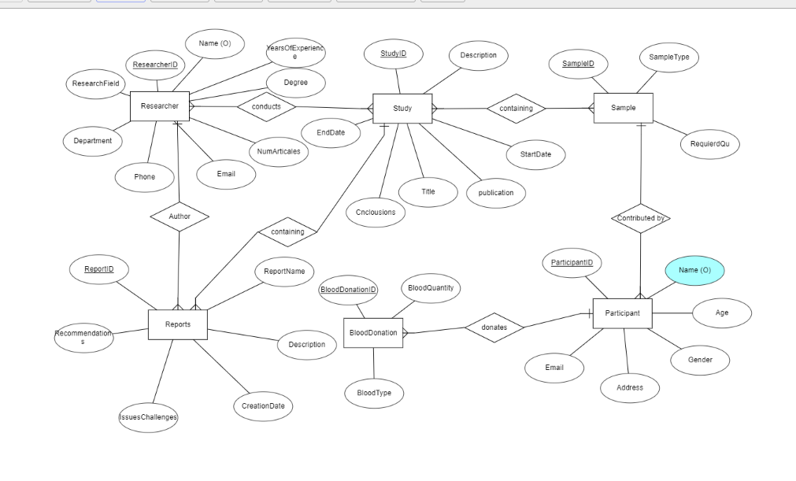

תרשים DSD-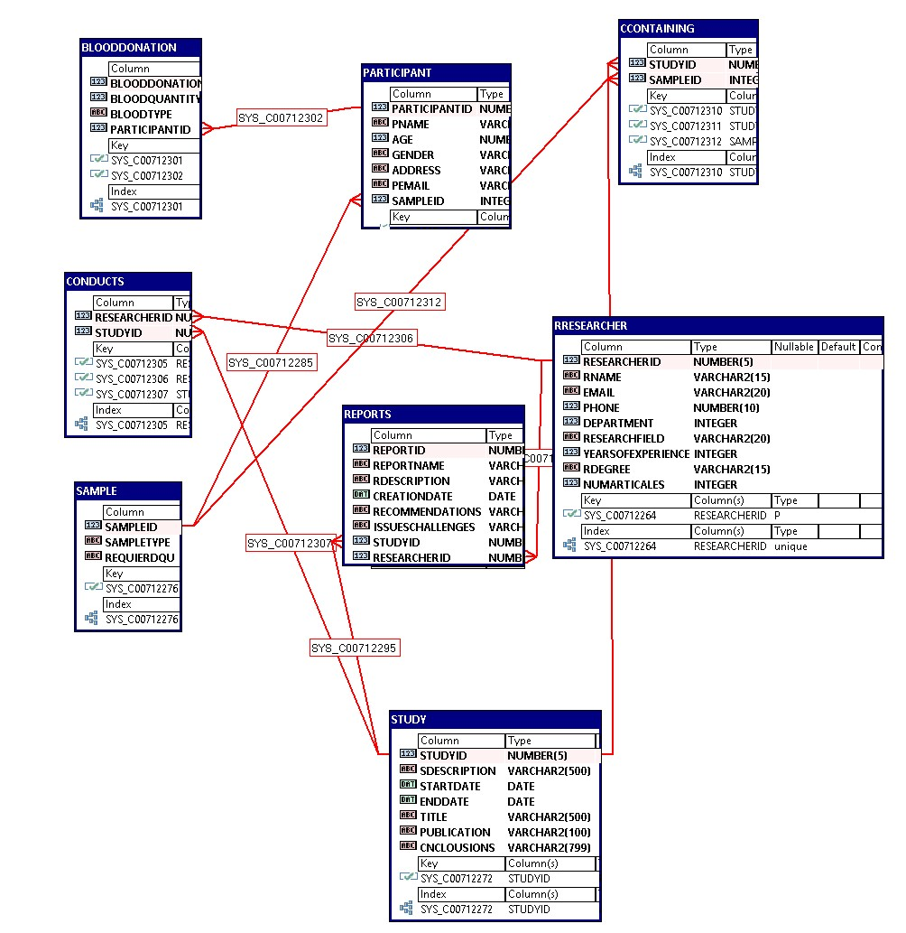

createTable—בעמוד הבא

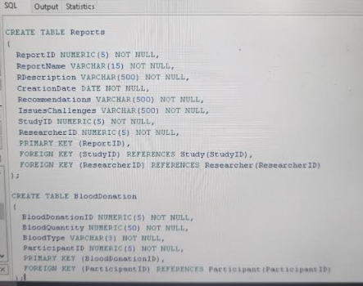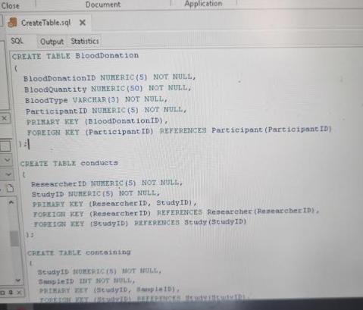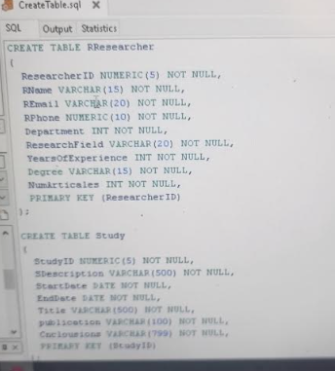

Desc-

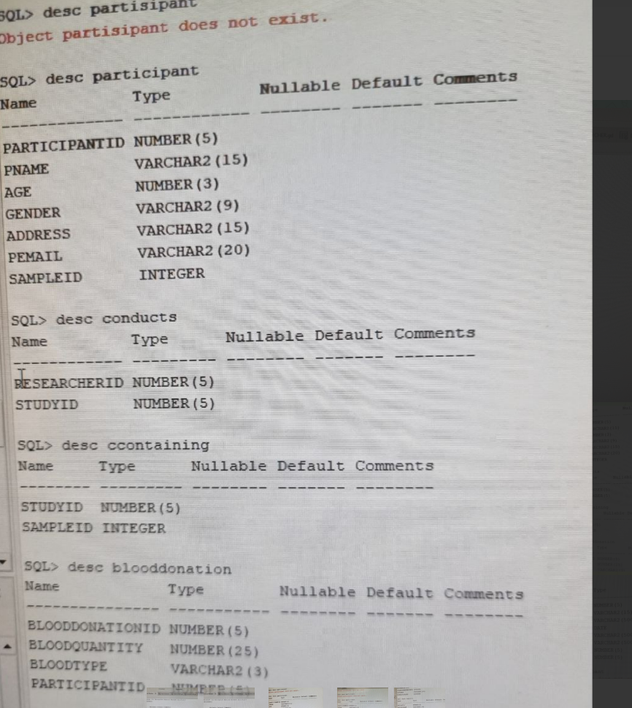 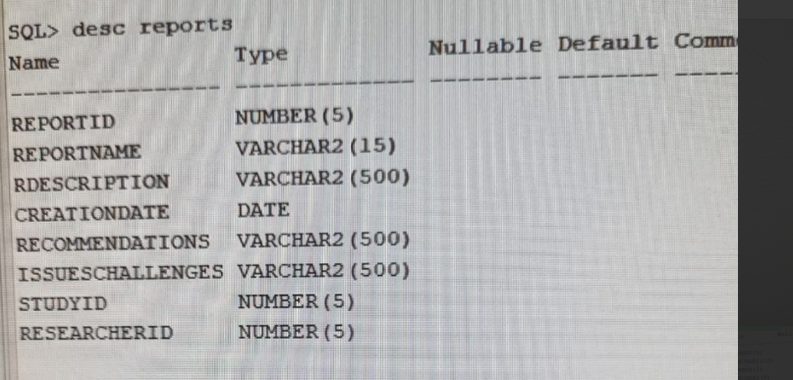

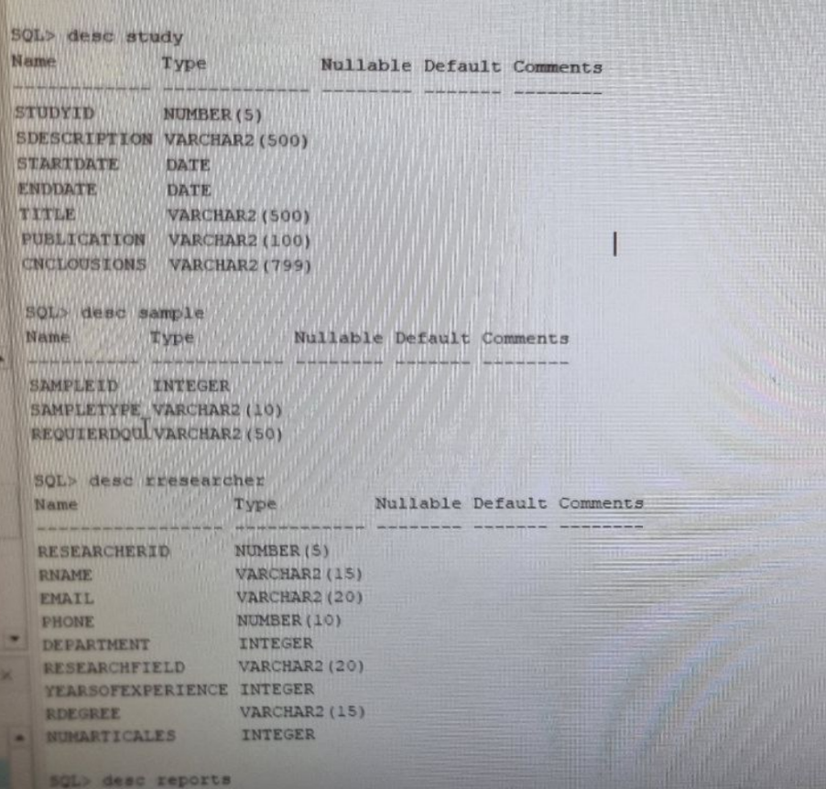

Data-Genrator

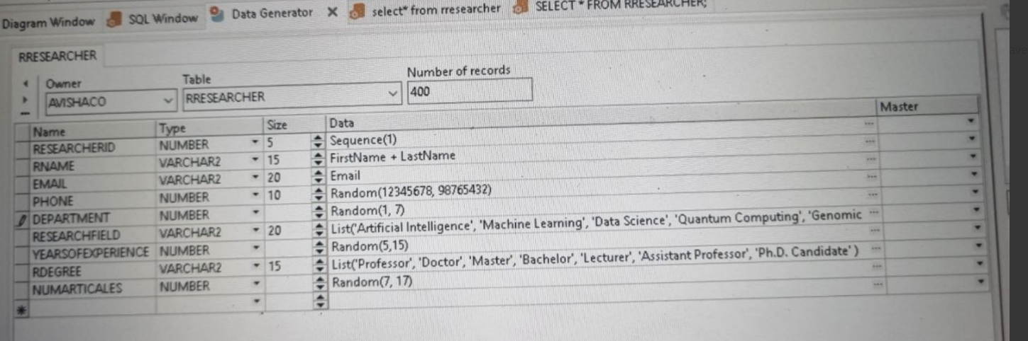

Impot form TextFile-

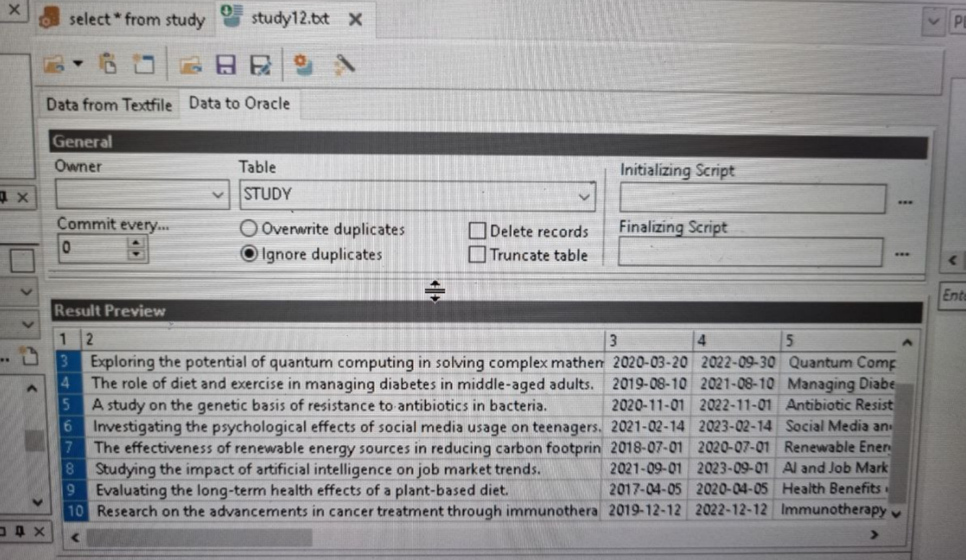

מתוך אתר Mockaroo-

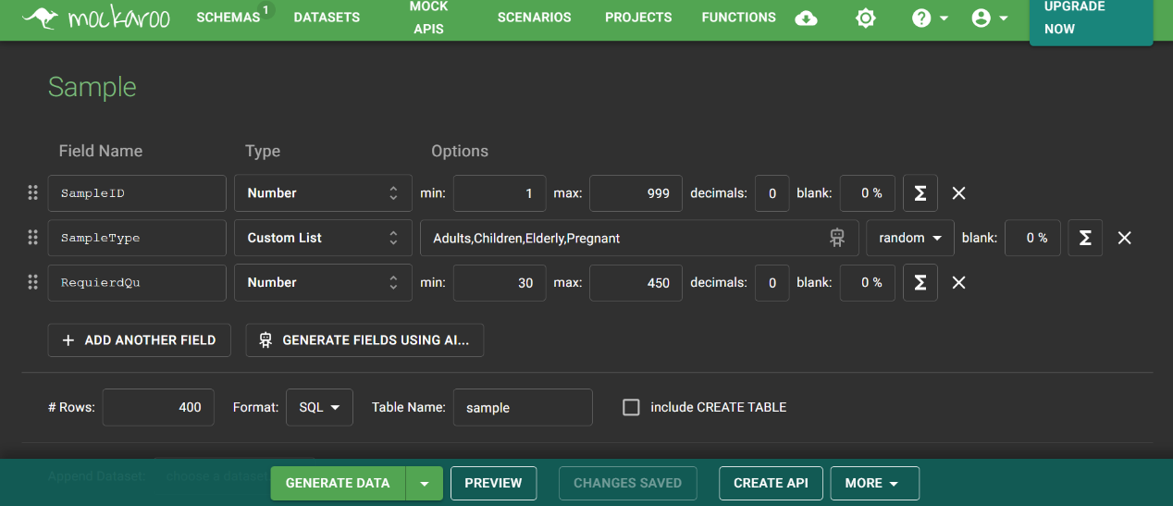

גיבוי-

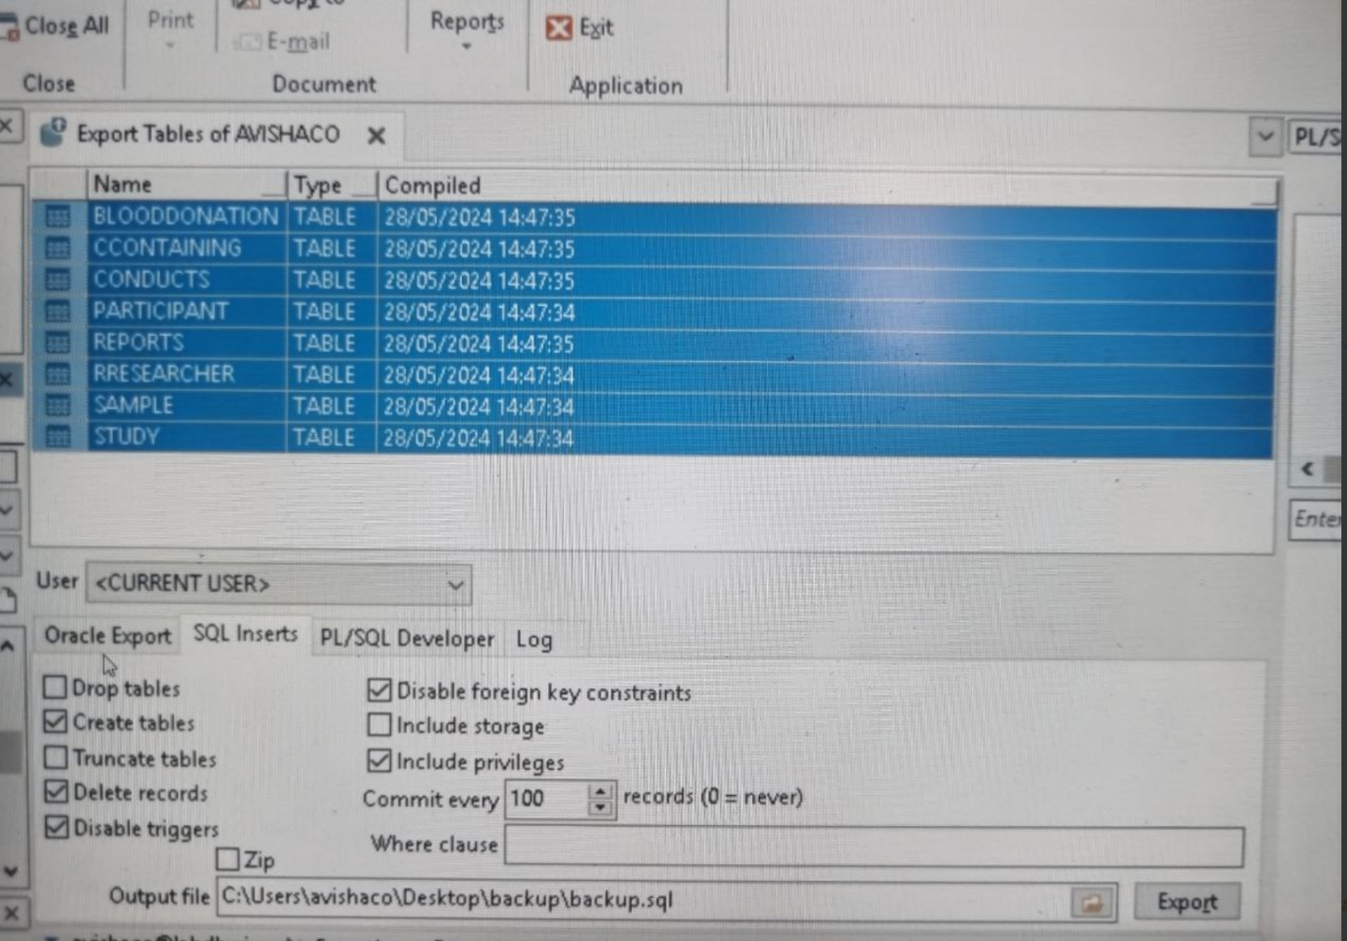

שחזור-

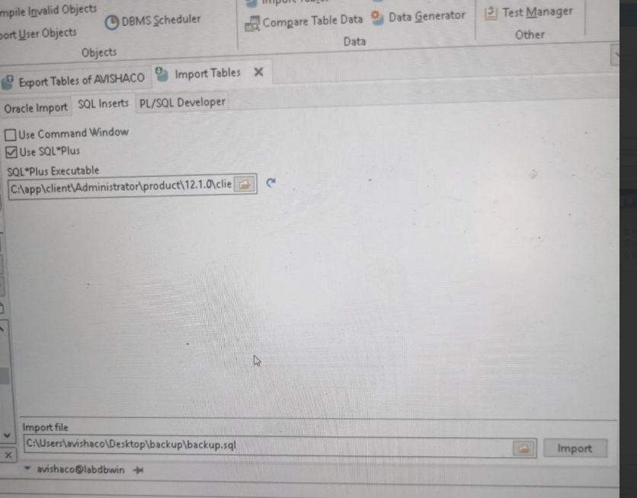

**שאילתות-**

**שאילתא 1:**

**השאילתה מציגה רשימה של חוקרים (ResearcherID ו-RName) ואת המחקרים שהם ביצעו (Title, StartDate, EndDate). הרשימה מסודרת לפי תאריך התחלת המחקר (StartDate) בסדר יורד, כך שהמחקרים החדשים יותר יופיעו ראשונים.**

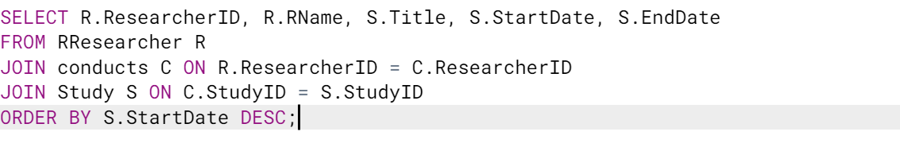

**הפלט:**

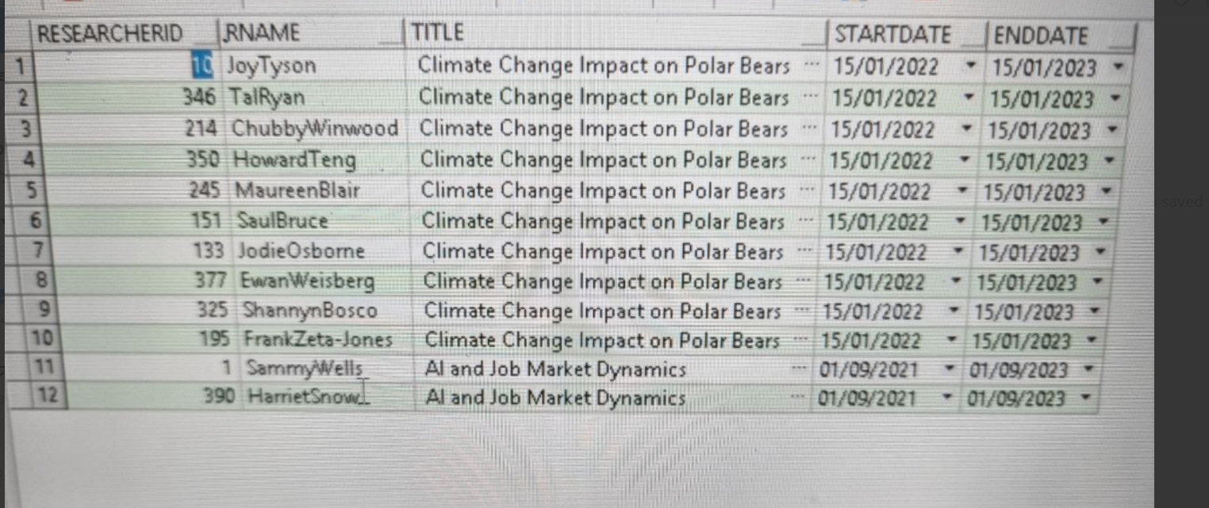

**שאילתא 2:**

**השאילתה מבצעת פעולת שילוב של מספר טבלאות כדי לחזור על פרטי מחקרים מסוימים ( בהתאם למספר המשתתפים) מטבלת Study. התוצאות מוגבלות לשלושה מחקרים עם מספר המשתתפים הגבוה ביותר ומסודרות לפי תוצאת המספר של המשתתפים בסדר יורד.**

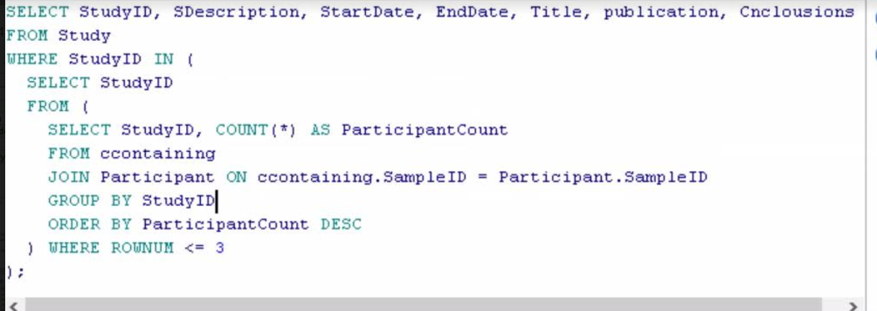

הפלט:

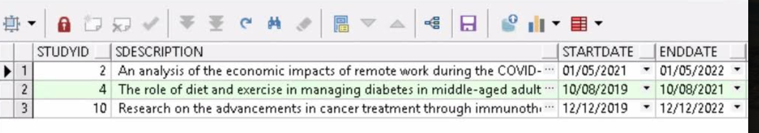

**שאילתא 3:**

**השאילתה מציגה את כל הפרטים של משתתפים שתרמו יותר מכמות הדם הממוצעת של כל המשתתפים.**

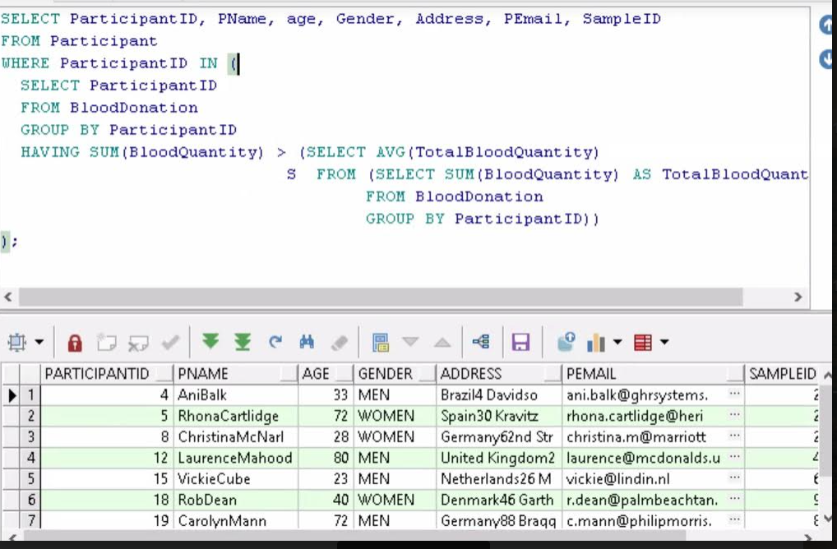

**שאילתא 4:**

**החוקרים שבמחקרים שלהם יש כמות משתתפים גבוהה מהממוצע.**

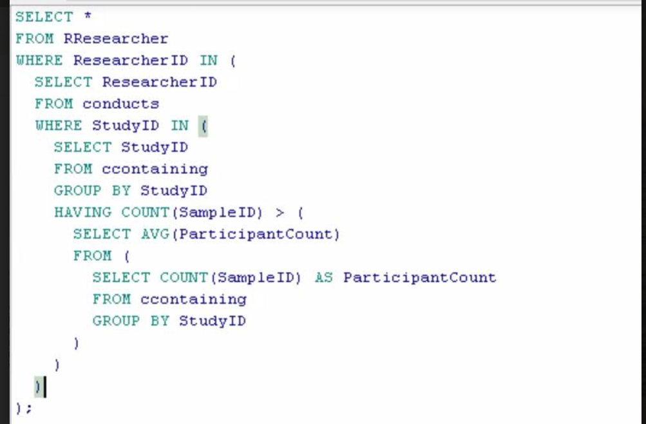

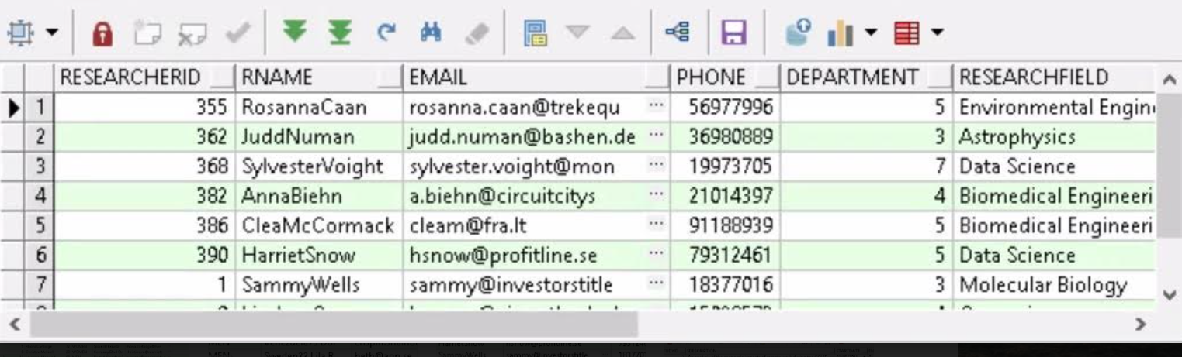

**שאילתות עם פרמטרים:**

* 1. **השאילתה מציגה את כל הפרטים (ID, שם, אימייל, טלפון, מחלקה, תחום מחקר, שנות ניסיון, תואר ומספר מאמרים) של חוקרים במחלקה מסוימת (המצוינת בפרמטר :department_id), אשר מעורבים במחקרים שיש בהם יותר משתתפים ממספר המשתתפים הממוצע במחקרים במחלקה זו.**

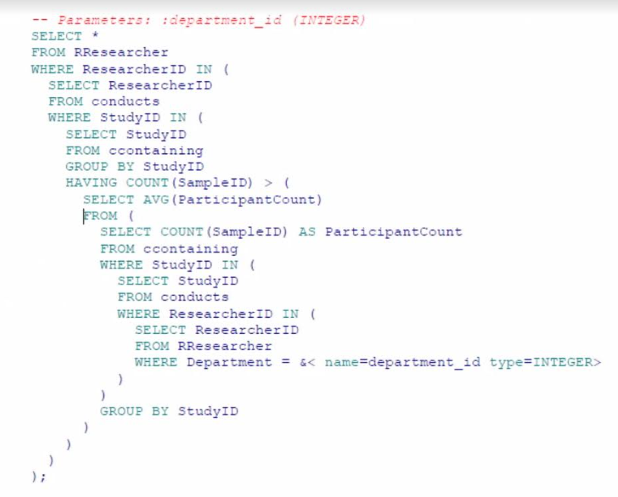

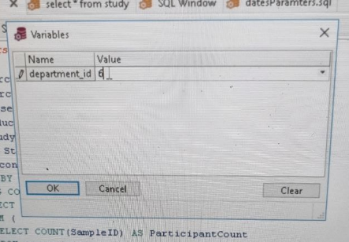

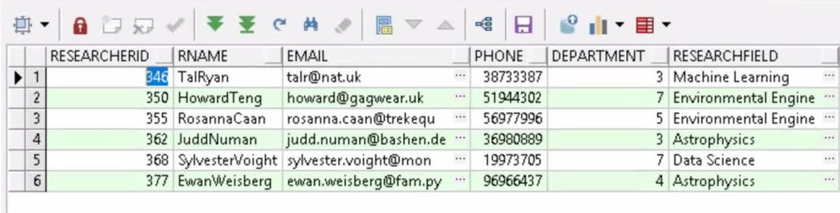

**2.**

**השאילתה מציגה את כל הפרטים (ID, שם, גיל, מגדר, כתובת, אימייל ומזהה דגימה) של משתתפים שגילם מעל הגיל הממוצע של כל המשתתפים, והם משתתפים במחקרים שהסתיימו בטווח תאריכים מסוים (המוגדרים בפרמטרים :end_date_start ו-:end_date_end).**

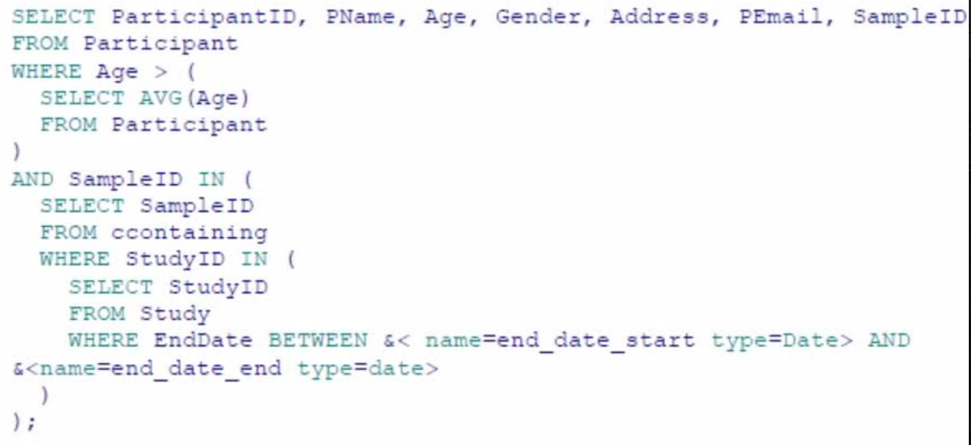

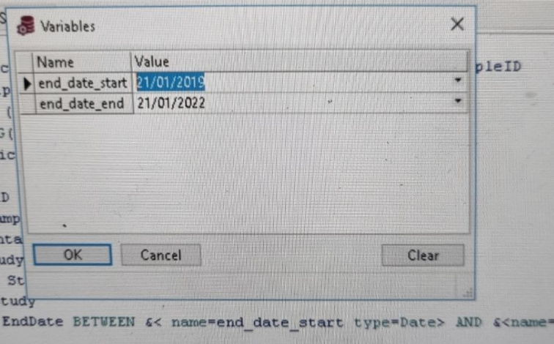

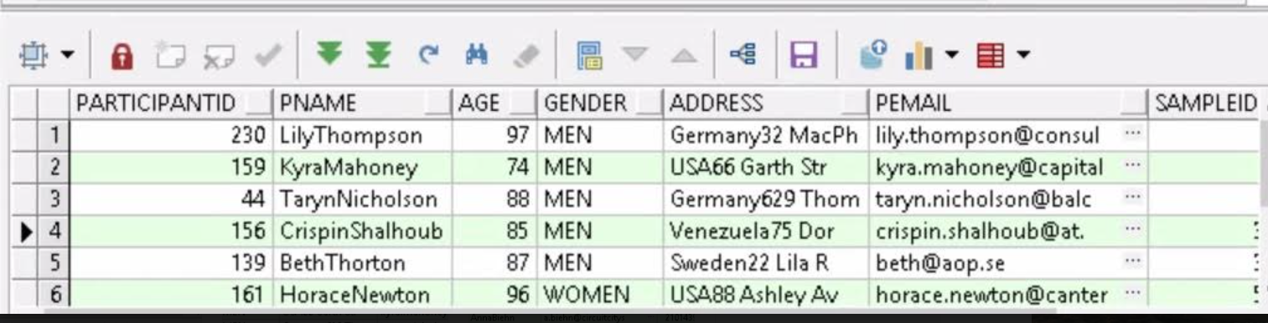

**3. השאילתה מציגה פרטים על משתתפים (ID, שם + גיל, מגדר, כתובת, אימייל ומזהה דגימה) אשר השתתפו במחקרים שהסתיימו בטווח תאריכים מסוים (המצוין בפרמטרים :start_date ו-:end_date) וגילם גדול מהגיל המינימלי שנקבע (המצוין בפרמטר :min_age). בנוסף, השאילתה סופרת את מספר המחקרים הללו עבור כל משתתף ומציגה את מספרם בעמודה StudyCount.**

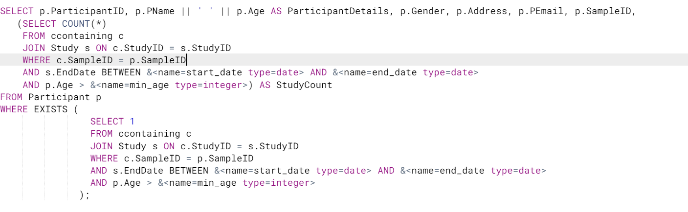

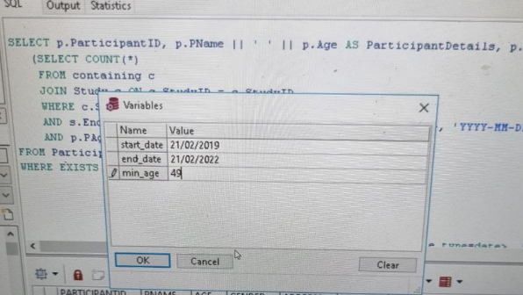

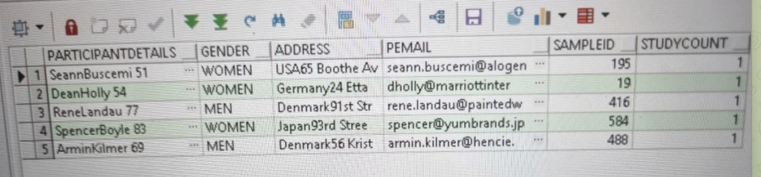

**4.**

**השאילתה מחזירה רשימה של משתתפים הכוללת את הפרטים שלהם, יחד עם מספר הדוחות שהם יצרו ומספר המחקרים בהם הדגימה שלהם מופיעה, בהתאם לתנאים ולפרמטרים שנקבעו:**

* **טווח תאריכים לדוחות ומחקרים.**
* **כתובות משתתפים מסוימות.**
* **גיל המשתתפים הגבוה מערך מסוים.**

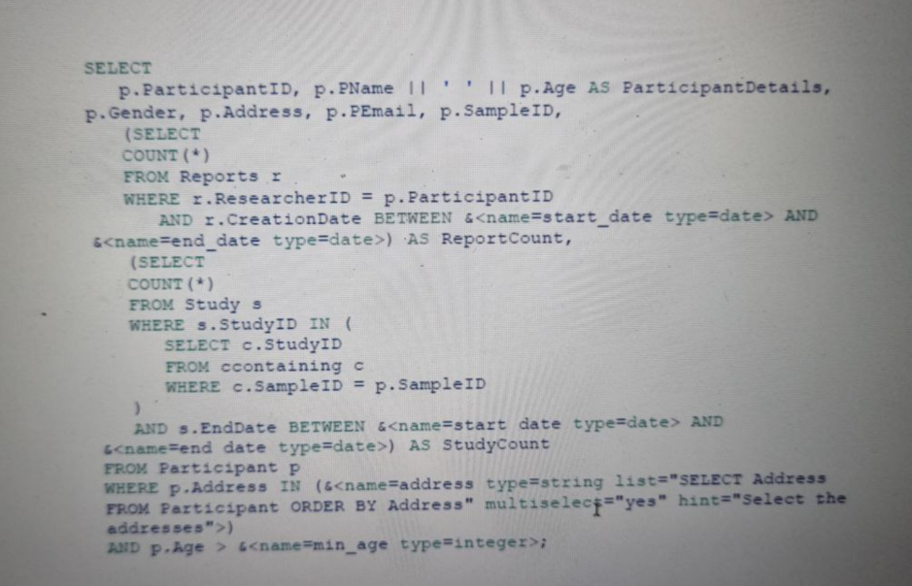

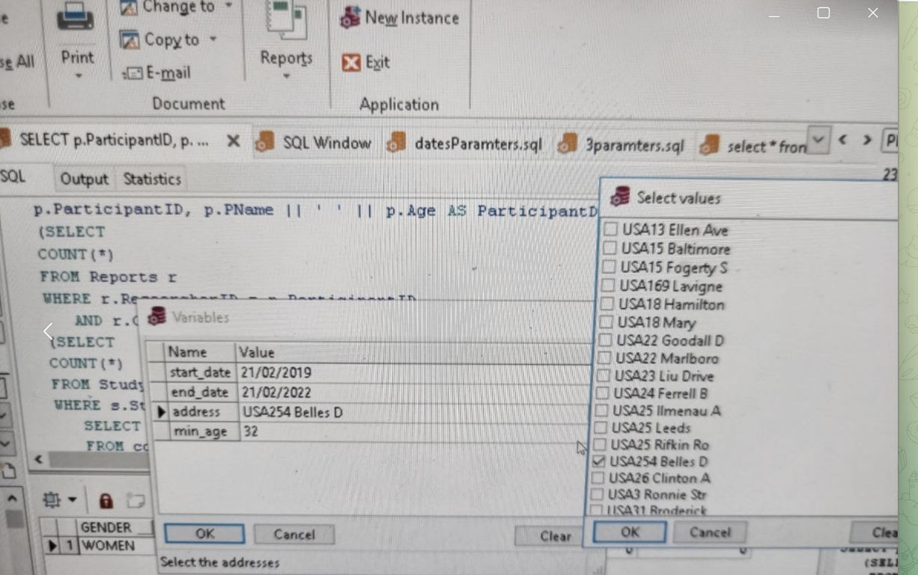

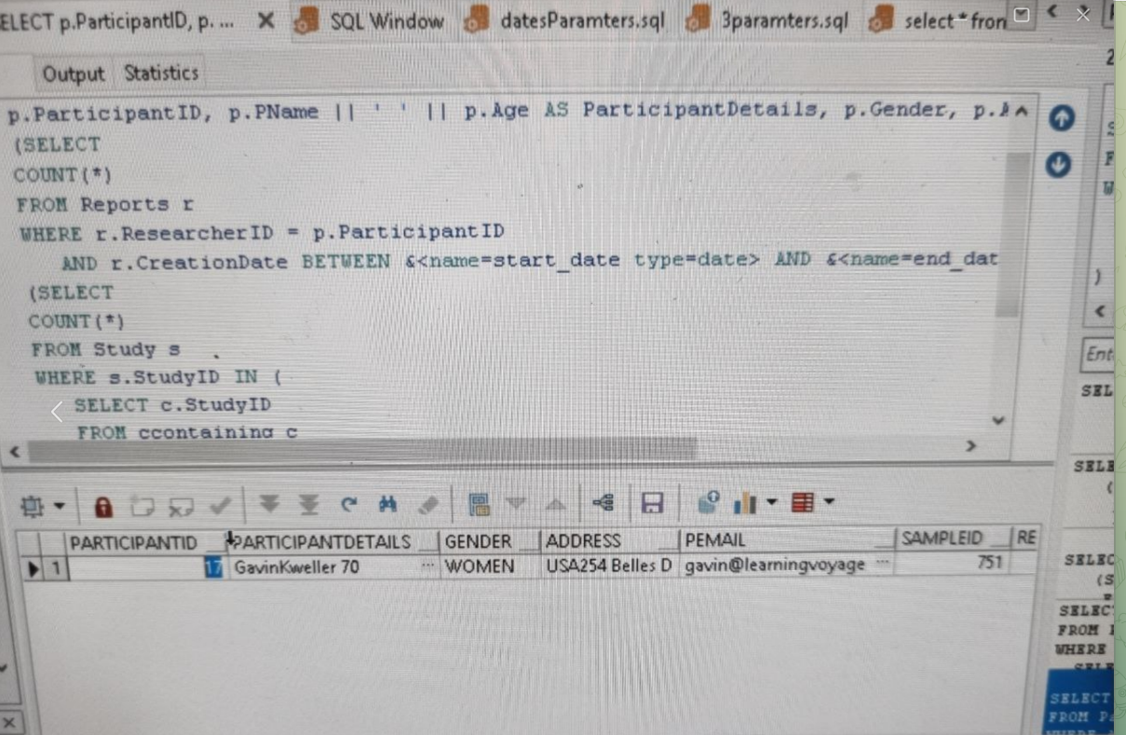

**אילוצים:**



* 1. **אילוץ על זמני ההתחלה והסיום של מחקר-**

**כאשר ניסינו להכניס תאריכים זהים זו השגיאה שהתקבלה-** 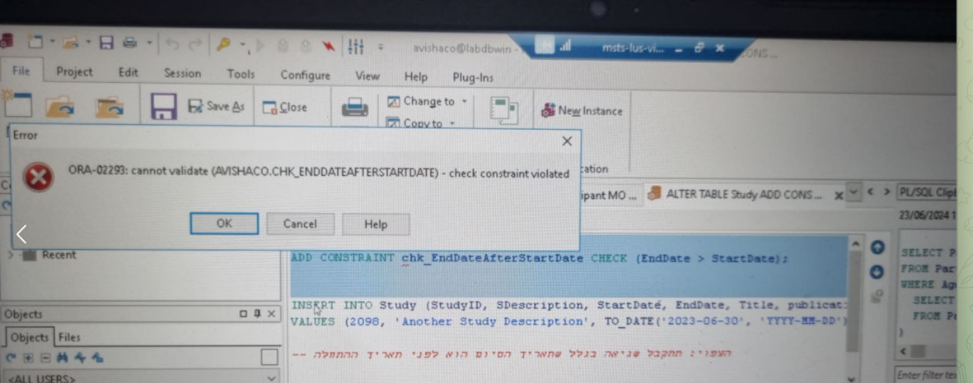

* 1. **אילוץ ברירת מחדל-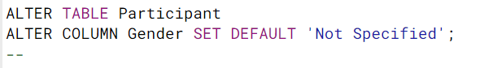 אם לא הוכנס מין אז אוטומטית נכנס "specified " כברירת מחדל**

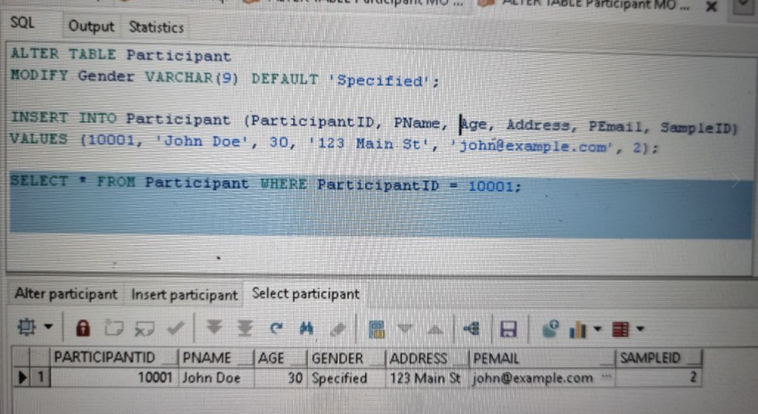

* 1. **אילוץ על תקינות המייל- אם לא נכנס מייל חוקי אז זורק הערה -**

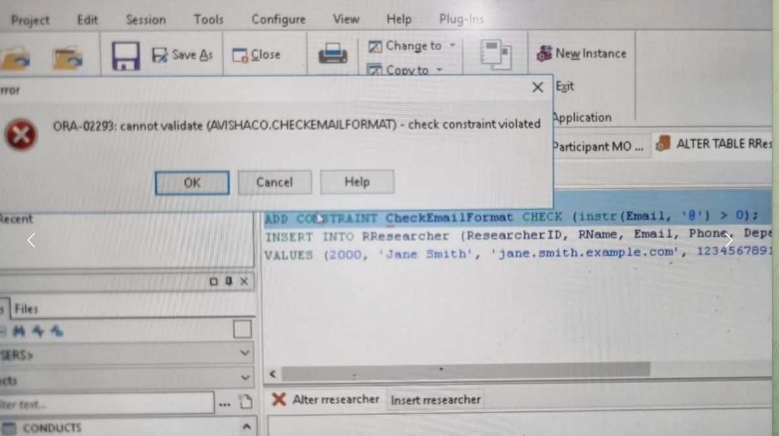**-**

**שאילתות עדכון-**

**1.**

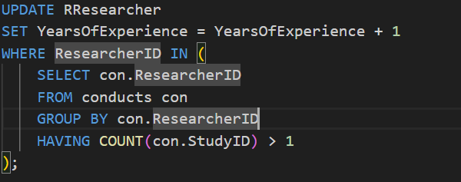

* 1. 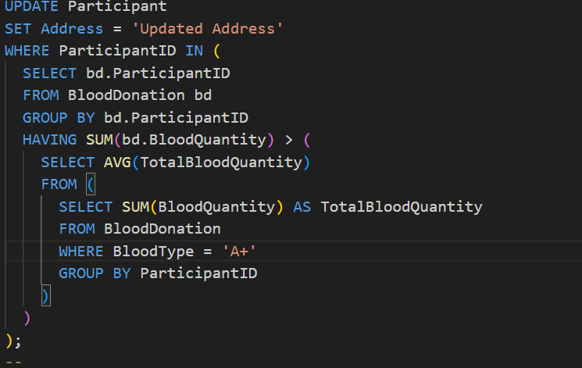

**שאילתות מחיקה-**

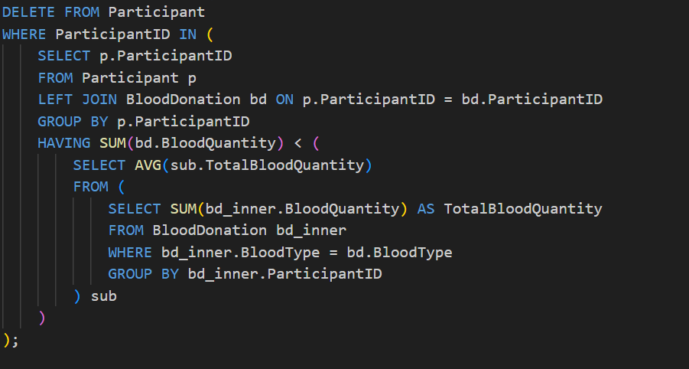

**גיבוי-**

